直线电机双轴联动平台在锂电池激光焊接的解决方案
为了解决日益突显的能源、环保问题，新能源行业越来越受到世界各国的关注。锂电池行业作为国家重点扶持新能源项目发展较为迅速。近两年，中央和地方各项扶持政策协同效果逐渐显现,我国的新能源汽车市场出现了超预期发展和增长，并带动了产业链上下游企业的高速增长尤其是锂电池行业, 随着新能源汽车销量的进一步提高，业内预计，2018年锂电池或将进入供应紧张的阶段,强烈的需求对锂电池的产品技术、工艺、性能提出了更高的要求，更进一步凸显了产能的不足。目前国际上大多采用先进的激光焊接技术对锂电池的电池芯及保护板进行焊接。随着制造业的不断发展，大力发展高端制造技术，如何提高激光技术在锂电池制造领域的技术水平、如何升级优化激光焊接设备的整体性能，成为目前各个厂家研究的重点。在运动平台部分，直线电机相较于滚珠丝杆有更优的动态性能，更精密的定位精度及重复定位精度，更高的稳定性，更低的维护成本。用直线电机传动平台替换滚珠丝杆运动平台已成为必然趋势。
激光焊接技术特点及难点:
激光焊接是一个将正负极材料、隔膜和电解液等原材料化零为整的融合制造过程，是整个锂电池生产流程中的关键工艺。激光焊接是利用激光束优良的方向性和高功率密度等特点来进行工作的。激光焊接有以下特点：激光功率密度高，可以对高熔点、难熔金属或两种材料进行焊接;聚焦光斑小，加热速度快，作用时间短，热影响区域小，热变形可忽略；激光焊接属于非金属焊接，无机械应力和机械变形；激光焊接装置易于计算机联机，能精确定位，实现自动焊接。锂电池模组通过高效精密的激光焊接可以大大降低接触电阻，降低能耗，提高电池的安全性、可靠性和使用寿命。但激光焊接要求焊件装配精度高，且要求激光束在工件上的位置不能有显著偏移。若焊件装配精度以及激光束定位精度达不到要求，很容易造成焊接缺憾，影响焊接质量。激光焊接技术的特点以及锂电池的结构性能对激光焊接设备的运动平台提出了更高更精密的要求。
双轴联动直线电机平台技术特点及难点：
直线电机的本质是把旋转电机平放展开并直接连接到驱动负载上。它能替代例如滚珠丝杠、齿条与齿轮、皮带与皮带轮和减速箱的所有机械传动部分，从而消除了齿隙以及与机械传动相关的问题。具有结构简单、调速范围宽、动态性能优良、定位精度高、安全可靠、运行噪声低、无磨损、免维护以及无限行程等优点。
灵猴双轴联动直线电机平台加速度可达5g、重复定位精度可达1μm并且在深度优化结构设计的基础上采用独特自主编写控制算法，跟踪检测速度波动，并作出后续补偿，使双轴直线电机在高速度走曲线小圆弧运动条件下,速度波动在3%以下,轨迹偏差更是在微米级别。完全满足锂电池激光焊接对平台精度、加速度、速度等性能的要求。
日前有某激光焊接设备厂商客户的设备运动平台采用的是丝杆模组，但在其加速度为1g、速度提到100mm/s时其设备的焊接质量将无法保证，现需求双轴联动直线电机平台以替代丝杆平台模组并明确要求提供包括圆弧转角在内的跟随误差测试报告，但该客户对直线电机运动平台并不了解，故向我公司寻求解决方案。
经过与客户的数次技术交流，在完全理解掌握客户设备的特性信息后设计了初版双轴联动直线电机运动平台模组，但是其要求的运动平台的运动轨迹的圆弧转角要求较小，且其速度及精度要求较高，经过我司对双轴联动直线电机平台的结构优化，定制化编写算法控制上下两轴的耦合，经过详细的系统测试，最终满足客户的需求，升级优化了客户的激光焊接设备，使其设备的焊接速度、精度以及稳定性在同行业处于领先地位。
客户要求如下：
直线电机需求表

客户名称： 某激光焊接设备集成 运用行业： 锂电池激光焊接
联系人电话： 电子邮箱：

运动
轴运动方式 ：□水平 √ □垂直
速度规划曲线：□1/3-1/3-1/3梯形波 √ □1/2-1/2三角形波
总的运动行程： 上轴270mm、下轴300mm mm
总的运行时间： 1.8s s
最大运行速度： 0.5 m/s
最大运行加速度： 3g m/s2
负载重量： 30 kg
精度
定位精度： ±5 μm
重复定位精度： ±1 μm
分辨率： 0.1 μm
放大器和电源
最大电流： 6.3 A
电压： 220 VAC □50 Hz √ □60 Hz
使用环境
环境温度： 室温 ℃
最大允许温升： 130 ℃
是否在无尘环境中： □是 √ □否
是否允许水冷或空气冷却：□是 □否 √
是否是真空环境： □是 √ □否

硬件总体设计及验证
系统配置:
双轴联动直线电机运动平台主要由:直线电机、检测反馈、驱动控制，防护装置四部分组成。该运动平台选用无铁芯直线电机，运动平滑无齿槽力；检测反馈由光栅或磁栅、霍尔、温控组成；此平台模组选用的是高创驱动器，防护装置由风琴防护罩、高性能拖链、光电传感器、优力胶硬限位组成，充分保护运动平台的安全可靠性。模型效果如图2所示：

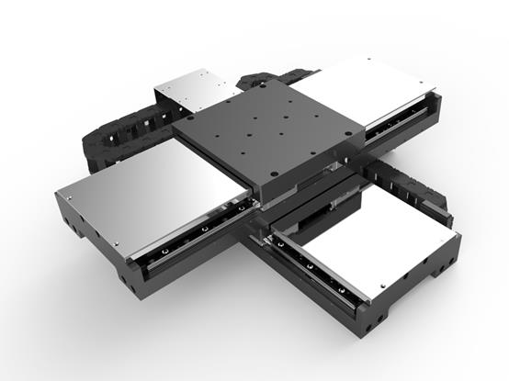
图1:双轴联动模组模型

双轴联动直线电机主要性能参数如图3所示：
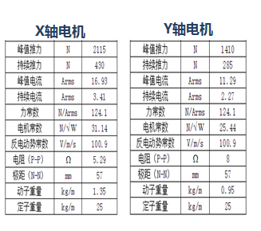
图2:双轴联动模组性能参数
验证测试
根据客户设备的运动特点及轨迹，为保证客户设备在运行过程中的稳定性及可靠性，我们多次做了过需求验证并出具了相关的验证报告，运动平台的各项参数均符合客户需求，并做了相当于设备连续运行1.5年的耐疲劳测试，各项参数均无异常。
经过多次技术交流、结构优化、测试验证，灵猴双轴联动直线电机运动平台仅在两周的时间就达到了客户的要求，满足了交付条件并实时在客户现场调试安装，直到客户设备完全出货,我们还积极跟踪我司产品在客户设备终端的运行状况以及各项数据,实时为客户设备提供可靠性报告。
该客户“非标私人订制”的双轴联动直线电机运动平台模组上下两轴均采用自主研发的BUM系列无铁芯直线电机，该系列直线电机具有高推力、低运动质量、无齿槽效应、无磁吸力等特点，特别是在走曲线圆弧轨迹时，可实现高速度小圆弧转角下的低速度波动。在使用了双轴联动直线电机运动平台后，使其焊接速度提高50%，提高了其圆弧转角处的焊接质量，升级优化了客户整体设备的性能，提高客户设备销量的同时也增加了直线电机模组的销量，真正实现了双赢价值。
直线电机平台模组除上述应用外，还有在医疗行业应用的超薄十字蛇形运动平台模组，其整体尺寸大小仅有圆珠笔大小；在3C行业中的视觉检测以及点胶平台上的快速移动的四轴联动直线电机模组；在机床以及快速搬运行业的LPS系列单轴平台模组；可以完全直接替换丝杆的SP标准系列单轴平台模组等等。
随着制造行业越来越苛刻的要求，现代先进制造装备向着高速度、高精度、快响应、大行程的趋势发展。这必然要求一个反应灵敏、高速、轻便的驱动系统，由于传统的进给方式—“旋转电机+ 滚珠丝杠”需要联轴器、丝杠等中间传递环节，造成整体系统刚性不够、弹性变形严重，又因为该“间接传动”中丝杠精度很难提高、存在反向间隙等缺点，使得传统的进给系统无法达到上述要求。相对而言，直线电机具有结构简单、安装方便、无接触、无磨损等优点，并在精度、重复定位精度、刚度、工作寿命等其他性能指标上都优于旋转电机。其主要推广与高速、高精等旋转电机无法满足要求的场合。现代直线电机技术日益成熟，其势必取代传统的“旋转电机+ 丝杠”的传动模式。

